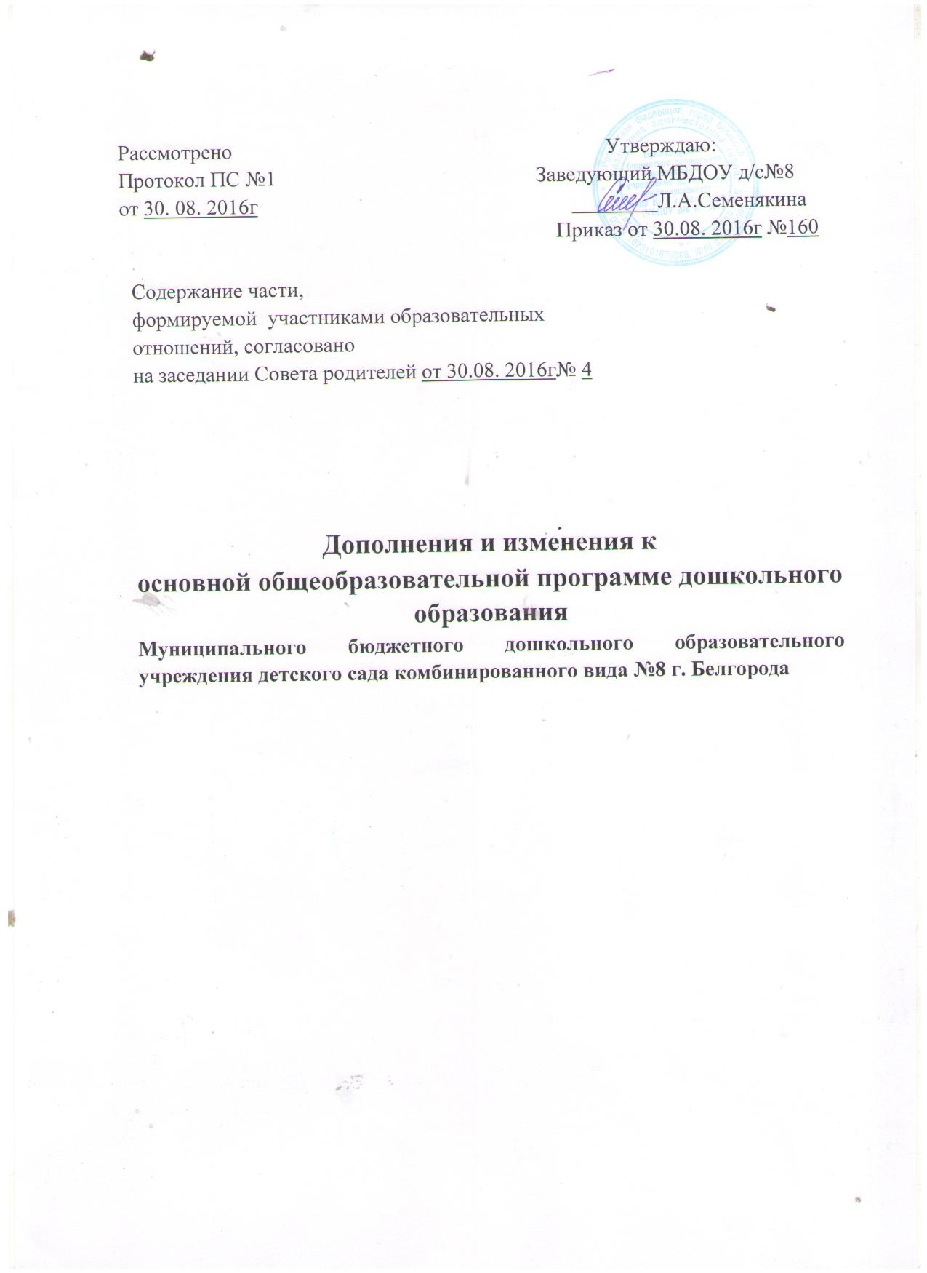

- Титульный лист читать в новой редакции:
«Основная общеобразовательная программа – образовательная программа дошкольного образования
муниципального бюджетного дошкольного образовательного учреждения детского сада комбинированного вида № 8 г. Белгорода».
2. Графы Целевого раздела, Пояснительной записки (стр. 4) читать в новой редакции:
«Данная основная общеобразовательная программа - образовательная программа дошкольного образования (далее - Программа) разработана и утверждена муниципальным бюджетным дошкольным образовательным учреждением детским садом комбинированного вида №8 (далее МБДОУ д/с №8) на основании следующих нормативных правовых документов, регламентирующих функционирование системы дошкольного образования в РФ:
3. Устава детского сада (дата регистрации — 20.04.2016г., № 564);
4. Лицензии на право ведения образовательной деятельности (лицензия серия 31Л01 №0000842 регистрационный от 05.06.2014 г. департамента образования Белгородской области).

Часть, формируемая участниками образовательных отношений целевой раздел читать в следующей редакции:
п.2. Планируемые результаты освоения Программы
- Результаты освоения «Примерной адаптированной программы коррекционно-развивающей работы в группе компенсирующей направленности ДОО для детей с тяжелыми нарушениями речи ( общим недоразвитием речи) с 3 – до 7 лет ООО «Издательство «Детство - Пресс»,2015г.
Целевые ориентиры освоения «Программы» детьми младшего дошкольного возраста с ТНР
Ребёнок:
- способен к устойчивому эмоциональному контакту со взрослым и сверстниками;
- проявляет речевую активность, способность взаимодействовать с окружающими, желание общаться с помощью слова;
- понимает названия предметов, действий, признаков, встречающихся в повседневной речи;
- понимает и выполняет словесные инструкции, выраженные различными по степени сложности синтаксическими конструкциями;
- различает лексические значения слов и грамматических форм слова;
- называет действия, предметы, изображенные на картинке, выполненные персонажами сказок или другими объектами;
- участвует в элементарном диалоге (отвечает на вопросы после прочтения сказки, используя слова, простые предложения, состоящие из
двух-трех слов, которые могут добавляться жестами);
- рассказывает двустишья и простые потешки;
- использует для передачи сообщения слова, простые предложения,состоящие из двух-трех слов, которые могут добавляться жестами;
- произносит простые по артикуляции звуки;
- воспроизводит звукослоговую структуру двухсложных слов, состоящих из открытых, закрытых слогов, с ударением на гласном звуке.
- Целевые ориентиры освоения «Программы» детьми среднего дошкольного возраста с ТНР.
Ребенок:
- проявляет мотивацию к занятиям, попытки планировать (с помощью взрослого) деятельность для достижения какой-либо(конкретной) цели;
- понимает и употребляет слова, обозначающие названия предметов, действий, признаков, состояний, свойств, качеств.
- употребляет слова, обозначающие названия предметов, действий, признаков, состояний, свойств и качеств;
- использует слова в соответствии с коммуникативной ситуацией;
- различает словообразовательные модели и грамматические формы слов в импрессивной речи;
- использует в речи простейшие виды сложносочиненных предложений с сочинительными союзами;
- пересказывает (с помощью взрослого) небольшую сказку, рассказ;
- составляет описательный рассказ по вопросам (с помощью взрослого), ориентируясь на игрушки, картинки, из личного опыта;
- различает на слух ненарушенные и нарушенные в произношении звуки;
- владеет простыми формами фонематического анализа;
- использует различные виды интонационных конструкций.
- Целевые ориентиры освоения «Программы» детьми старшего дошкольного возраста с ТНР
Ребенок:
- обладает сформированной мотивацией к школьному обучению;
- усваивает значения новых слов на основе углубленных знаний о предметах и явлениях окружающего мира;
- употребляет слова, обозначающие личностные характеристики, с эмотивным значением, многозначные;
- умеет подбирать слова с противоположным и сходным значением;
- умеет осмысливать образные выражения и объяснять смысл поговорок (при необходимости прибегает к помощи взрослого);
- правильно употребляет грамматические формы слова; продуктивные и непродуктивные словообразовательные модели;
- умеет подбирать однокоренные слова, образовывать сложные слова;
- умеет строить простые распространенные предложения; предложения с однородными членами; простейшие виды сложносочиненных и
сложноподчиненных предложений; сложноподчиненных предложений с
использование подчинительных союзов;
- составляет различные виды описательных рассказов, текстов (описание, повествование, с элементами рассуждения) с соблюдением цельности и связности высказывания;
-умеет составлять творческие рассказы;
-осуществляет слуховую и слухопроизносительную дифференциацию звуков по всем дифференциальным признакам;
-владеет простыми формами фонематического анализа, способен
осуществлять сложные формы фонематического анализа (с постепенным
переводом речевых умений во внутренний план), осуществляет операции
фонематического синтеза;
- владеет понятиями «слово» и «слог», «предложение»;
- осознает слоговое строение слова, осуществляет слоговой анализ
и синтез слов (двухсложных с открытыми, закрытыми слогами, трехсложных с открытыми слогами, односложных);
- умеет составлять графические схемы слогов, слов, предложений;
- знает печатные буквы (без употребления алфавитных названий),
умеет их воспроизводить;
- правильно произносит звуки (в соответствии с онтогенезом);
- воспроизводит слова различной звукослоговой структуры (изолированно и в условиях контекста).
II. Внести изменения в Содержательный раздел программы
Часть, формируемая участниками образовательных отношений содержательный раздел читать в следующей редакции:
- 3. Содержание коррекционной работы (стр. 60) читать в следующей редакции:
Для осуществления коррекционной работы специалистами ДОУ разработана «Адаптированная образовательная программа дошкольного образования для детей с тяжёлыми нарушениями речи муниципального бюджетного дошкольного образовательного учреждения детского сада общеразвивающего вида № 8 г. Белгорода». Данная программа об еспечивает коррекцию нарушений развития и социальную адаптацию воспитанников и разработана с учетом особенностей их психофизического развития и индивидуальных возможностей.
Примерная адаптированная программа коррекционно-развивающей работы в группе компенсирующей направленности ДОО для детей с тяжелыми нарушениями речи (общим недоразвитием речи) с 3 – до 7 лет принята Педагогическим советом МБДОУ д/с № 8, протокол от 30.08.2016 г. №4 и утверждена приказом заведующего МБДОУ д/с № 8 от 30.08.2016г. № 160.
- Реквизиты основной адаптированной образовательной программы
дошкольного образования муниципального бюджетного дошкольного
образовательного учреждения детского сада общеразвивающего вида № 8г. Белгорода: на официальном сайте МБДОУ д/с № 8:
в разделе «Сведения об образовательной
организации», подраздел «Образование».
3. Внести изменения в организационный раздел программы
добавить в части, формируемой участниками образовательных отношений следующие пункты:
-«Примерная адаптированная программа коррекционно-развивающей работы в группе компенсирующей направленности ДОО для детей с тяжелыми нарушениями речи (общим недоразвитием речи) с 3 до 7 лет» Н.В. Нищева ООО «Издательство «Детство - Пресс», 2015г.

